Лабораторна робота № 7.
Використання звітів у базі даних Microsoft Access

Звіт – це представлення даних у спеціальному форматі, яке виводиться на екран, у файл або на друк. Звіти в Access служать для формування документів, створених на основі таблиць, запитів. На відміну від форм, вони не можуть бути використані для введення даних у таблиці.
При друкуванні таблиць і запитів інформація видається практично в тому виді, у якому зберігається. Часто виникає необхідність представити дані у вигляді звітів, які мають традиційний вигляд і легко читаються. Докладний звіт включає всю інформацію з таблиці або запиту, але містить заголовки й розбитий на сторінки із вказівкою верхніх і нижніх колонтитулів. Звіти дозволяють отримувати з бази потрібні відомості й представити їх у вигляді, зручному для сприйняття, а також надають широкі можливості для узагальнення й аналізу даних. Характерною особливістю будь-якого звіту є те, що він надає можливість перегляду записів з однієї або декількох таблиць.
Слід пам'ятати, що звіт може бути пов'язаний або з однією таблицею, або із запитом, який має доступ до однієї або декількох таблиць. Для створення звіту потрібно вибрати поля запиту або таблиці. Якщо даних з однієї таблиці недостатньо, то звіт, ймовірно, потрібно пов’язати із запитом. Якщо ж використовуються дані лише з однієї таблиці, то запит дозволить створити звіт на основі особливої умови відбору записів і порядку сортування. При отриманні даних з декількох таблиць такого вибору немає, і звіт доведеться зв'язати із запитом.

Завдання 1. За допомогою Майстра створити звіт з групуванням по полю hole_id на основі запиту з ім’ям Запит1.

1. Відкрити базу даних.
2. Перейти на вкладку Создание та у групі Отчеты натиснути кнопку Мастер отчетов.
3. У вікні, що відкрилося зі списку джерел Таблицы и запросы, вибрати рядок Запрос: Запит1 та перенести всі поля обраного запиту в список Выбранные поля: за допомогою кнопки переносу полів (рис. 1).
4. Натиснути кнопку Далее і у вікні, що відкрилося, ще раз натиснути кнопку Далее.
5. У цьому вікні потрібно вказати верхній рівень групування записів – поле hole_id. Двічі натиснути на імені hole_id в лівому списку вікна додавання рівня угруповання або перенести поле за допомогою кнопки (рис. 2). Натиснути на кнопку Далее.
6. У наступному вікні вибрати порядок сортування полів. Призначти в якості першого ключа поле Poroda, а в якості другого - Sort (рис. 3). Потім натиснути кнопку Далее.
7. У вікні, що відкрилося, вибрати бажаний макет звіту, наприклад Ступенчатый, та орієнтацію аркуша – альбомна та натиснути на кнопку Далее.

Рис. 1. Початок створення звіту за допомогою майстра

Рис. 2. Встановлення рівнів групування

8. У наступному вікні задати ім’я звіту, наприклад, Звіт1. Після натиснення на кнопку Готово звіт буде створено.
9. Отриманий звіт необхідно відредагувати в режимі Конструктора за макетом наведеним на рис. 4.

Рис. 3. Вибір порядку сортування

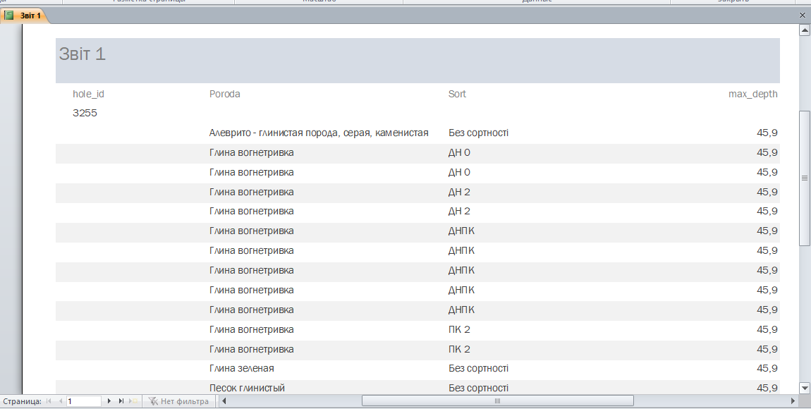
Рис. 4. Зразок оформлення звіту

Завдання 2. Створити в автоматичному режимі звіт у стовпчик з назвою Відомості про породи на основі таблиці opis.

1. На панелі навігації виділити таблицю opis.
2. Перейти на вкладку Создание та у групі Отчеты натиснути кнопку Отчет. На екрані з'явиться створений звіт у режимі макету.
3. Налаштувати оптимальний розмір та відстань між назвами полів та їх значеннями.
4. Закритие вікно перегляду записів і зберегти звіт у складі бази даних під ім'ям - Відомості про породи.

Питання для самоконтролю.
1. Які можливості надають звіти?
2. Назвіть способи створення звітів в MS Access з якими Ви познайомилися?
3. Як створити звіт за допомогою функції Автоотчет?
4. Назвіть коротку характеристику етапів створення звіту за допомогою Майстром звітів.

